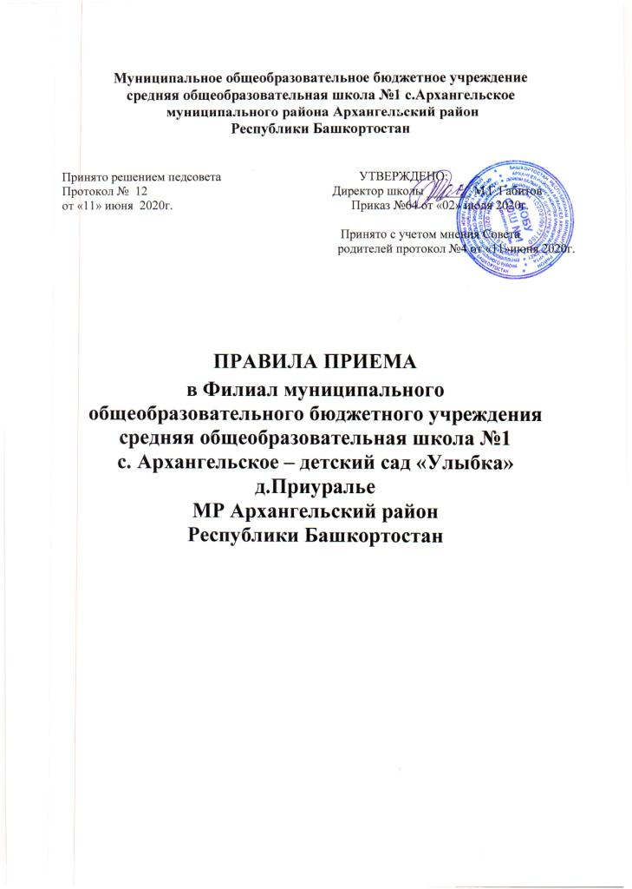
- Общие положения

1. Настоящие Правила приема (далее – Правила) определяют порядок приема детей на обучение по образовательным программам дошкольного образования в Филиал муниципального общеобразовательного бюджетного учреждения средняя общеобразовательная школа №1 с. Архангельское муниципального района Архангельский район Республики Башкортостан - детский сад «Улыбка» д.Приуралье (далее – Организация) и разработаны в целях обеспечения прав граждан на общедоступное и качественное дошкольное образование. Настоящие Правила разработаны на основании:
- Федерального закона «Об образовании в Российской Федерации» от 29.12.2012 г. № 273-ФЗ,
- Приказа Минпросвещения России от 05.05.2020 г.№ 236 «Об утверждении Порядка приема на обучение по образовательным программам дошкольного образования»;
- Постановления Главного государственного санитарного врача Российской Федерации от 15 мая 2013 г. № 26 «Об утверждении СанПиН 2.4.1.3049-13 Санитарно-эпидемиологические требования к устройству, содержанию и организации режима работы дошкольных образовательных организаций»;
- Действующих федеральных и региональных нормативных документов в области образования.
1.2.Настоящие Правила разрабатываются Учреждением, являются локальным актом, принимаются Педагогическим советом, согласовываются Советом родителей и утверждаются приказом директора. Изменения и дополнения в Правила вносятся в таком же порядке. При приеме ребенка в Организацию воспитатель знакомит родителей (законных представителей) с настоящими Правилами.

- Правила приёма

  - Настоящие Правила определяют прием в Организацию граждан Российской Федерации имеющих право на получение дошкольного образования и проживающих на территории, за которой закреплена Организация (далее - закрепленная территория).
Проживающие в одной семье и имеющие общее место жительства дети имеют право преимущественного приема на обучение по основным общеобразовательным программам дошкольного образования в ДОО, в котором обучаются их братья и (или) сестры.
2.2. Прием иностранных граждан и лиц без гражданства, осуществляется в соответствии с международными договорами Российской Федерации, Федеральным законом от 29 декабря 2012 г. № 273-ФЗ "Об образовании в Российской Федерации".
2.3. В приеме в Организацию может быть отказано только по причине отсутствия в ней свободных мест. В случае отсутствия мест в Организации родители (законные представители) ребенка для решения вопроса о его устройстве в другую образовательную организацию обращаются непосредственно в МКУ «Отдел образования Администрации МР Архангельский район».
2.4.Организация знакомит родителей (законных представителей) со своим Уставом, лицензией на осуществление образовательной деятельности, с образовательными программами и другими документами, регламентирующими организацию и осуществление образовательной деятельности, права и обязанности воспитанников.
Копии указанных документов, информация о сроках приема документов, указанных в п. 2.10 настоящих Правил размещаются на информационном стенде Организации и на официальном сайте в информационно-телекоммуникационной сети «Интернет».
Организация размещает распорядительный акт органа местного самоуправления о закреплении образовательных организаций за конкретными территориями издаваемый не позднее 1 апреля текущего года (далее - распорядительный акт о закрепленной территории).
Факт ознакомления родителей (законных представителей) ребенка, в том числе через сайт образовательной организации, с указанными документами фиксируется в заявлении о приеме в образовательную организацию и заверяется личной подписью родителей (законных представителей) ребенка.
2.5. Прием в Организацию осуществляется в течении всего календарного года при наличии свободных мест, по направлению органа местного самоуправления посредством использования региональных информационных систем, указанных в части 14 статьи 98 Федерального закона от 29 декабря 2012 г. N 273-ФЗ "Об образовании в Российской Федерации".
2.6. Документы о приеме подаются в Организацию при получении направления (путевки), в рамках реализации муниципальной услуги, предоставляемой органами местного самоуправления, осуществляющей прием заявлений, постановку на учет и зачисление детей в образовательные организации, реализующих основную образовательную программу дошкольного образования (детские сады).
2.7. Органом местного самоуправления, а также по решению указанных органов подведомственной им организацией, родителю (законному представителю) ребенка предоставляется на бумажном носителе и (или) в электронной форме через единый портал государственных и муниципальных услуг (функций) и (или) региональные порталы государственных и муниципальных услуг (функций) следующая информация:
1) о заявлениях для направления и приема (индивидуальный номер и дата подачи заявления);
2) о статусах обработки заявлений, об основаниях их изменения и комментарии к ним;
3) о последовательности предоставления места в муниципальной образовательной организации;
4) о документе о предоставлении места в муниципальной образовательной организации;
5) о документе о зачислении ребенка в муниципальную образовательную организацию.
2.8. Направление и прием в образовательную организацию осуществляются по личному заявлению родителя (законного представителя) ребенка.
2.9. Заявление для направления в образовательную организацию представляется в орган местного самоуправления на бумажном носителе и (или) в электронной форме через единый портал государственных и муниципальных услуг (функций) и (или) региональные порталы государственных и муниципальных услуг (функций).
В заявлении для направления родителями (законными представителями) ребенка указываются следующие сведения:
а) фамилия, имя, отчество (последнее - при наличии) ребенка;
б) дата рождения ребенка;
в) реквизиты свидетельства о рождении ребенка;
г) адрес места жительства (места пребывания, места фактического проживания) ребенка;
д) фамилия, имя, отчество (последнее - при наличии) родителей (законных представителей) ребенка;
е) реквизиты документа, удостоверяющего личность родителя (законного представителя) ребенка;
ж) реквизиты документа, подтверждающего установление опеки (при наличии);
з) адрес электронной почты, номер телефона (при наличии) родителей (законных представителей) ребенка;
и) о выборе языка образования, родного языка из числа языков народов Российской Федерации, в том числе русского языка как родного языка;
к) о потребности в обучении ребенка по адаптированной образовательной программе дошкольного образования и (или) в создании специальных условий для организации обучения и воспитания ребенка-инвалида в соответствии с индивидуальной программой реабилитации инвалида (при наличии);
л) о направленности дошкольной группы;
м) о необходимом режиме пребывания ребенка;
н) о желаемой дате приема на обучение.
В заявлении для направления родителями (законными представителями) ребенка дополнительно указываются сведения о муниципальных образовательных организациях, выбранных для приема, и о наличии права на специальные меры поддержки (гарантии) отдельных категорий граждан и их семей (при необходимости).
При наличии у ребенка братьев и (или) сестер, проживающих в одной с ним семье и имеющих общее с ним место жительства, обучающихся в муниципальной образовательной организации, выбранной родителем (законным представителем) для приема ребенка, его родители (законные представители) дополнительно в заявлении для направления указывают фамилию(-ии), имя (имена), отчество(-а) (последнее - при наличии) братьев и (или) сестер.
Для направления в образовательную организацию родители (законные представители) ребенка предъявляют следующие документы:
- документ, удостоверяющий личность родителя (законного представителя) ребенка, либо документ, удостоверяющий личность иностранного гражданина или лица без гражданства в Российской Федерации в соответствии со статьей 10 Федерального закона от 25 июля 2002 г. № 115-ФЗ "О правовом положении иностранных граждан в Российской Федерации" (Собрание законодательства Российской Федерации, 2002, № 30, ст.3032);
- свидетельство о рождении ребенка или для иностранных граждан и лиц без гражданства - документ(-ы), удостоверяющий(е) личность ребенка и подтверждающий(е) законность представления прав ребенка;
- документ, подтверждающий установление опеки (при необходимости);
- свидетельство о регистрации ребенка по месту жительства или по месту пребывания на закрепленной территории или документ, содержащий сведения о месте пребывания, месте фактического проживания ребенка;
- документ психолого-медико-педагогической комиссии (при необходимости);
- документ, подтверждающий потребность в обучении в группе оздоровительной направленности (при необходимости).
Родители (законные представители) ребенка, являющиеся иностранными гражданами или лицами без гражданства, дополнительно предъявляют документ, подтверждающий право заявителя на пребывание в Российской Федерации. Иностранные граждане и лица без гражданства все документы представляют на русском языке или вместе с заверенным переводом на русский язык.
2.10. Заявление о приеме представляется в Организацию на бумажном носителе и (или) в электронной форме с использованием информационно-телекоммуникационных сетей общего пользования.
В заявлении для приема родителями (законными представителями) ребенка указываются следующие сведения:
а) фамилия, имя, отчество (последнее - при наличии) ребенка;
б) дата рождения ребенка;
в) реквизиты свидетельства о рождении ребенка;
г) адрес места жительства (места пребывания, места фактического проживания) ребенка;
д) фамилия, имя, отчество (последнее - при наличии) родителей (законных представителей) ребенка;
е) реквизиты документа, удостоверяющего личность родителя (законного представителя) ребенка;
ж) реквизиты документа, подтверждающего установление опеки (при наличии);
з) адрес электронной почты, номер телефона (при наличии) родителей (законных представителей) ребенка;
и) о выборе языка образования, родного языка из числа языков народов Российской Федерации, в том числе русского языка как родного языка;
к) о потребности в обучении ребенка по адаптированной образовательной программе дошкольного образования и (или) в создании специальных условий для организации обучения и воспитания ребенка-инвалида в соответствии с индивидуальной программой реабилитации инвалида (при наличии);
л) о направленности дошкольной группы;
м) о необходимом режиме пребывания ребенка;
н) о желаемой дате приема на обучение.
Образец заявления размещается на официальном сайте Организации.
Для приема в Организацию родители (законные представители) ребенка предъявляют следующие документы:
- документ, удостоверяющий личность родителя (законного представителя) ребенка, либо документ, удостоверяющий личность иностранного гражданина или лица без гражданства в Российской Федерации в соответствии со статьей 10 Федерального закона от 25 июля 2002 г. № 115-ФЗ "О правовом положении иностранных граждан в Российской Федерации" (Собрание законодательства Российской Федерации, 2002, № 30, ст.3032);
- свидетельство о рождении ребенка или для иностранных граждан и лиц без гражданства - документ(-ы), удостоверяющий(е) личность ребенка и подтверждающий(е) законность представления прав ребенка;
- документ, подтверждающий установление опеки (при необходимости);
- свидетельство о регистрации ребенка по месту жительства или по месту пребывания на закрепленной территории или документ, содержащий сведения о месте пребывания, месте фактического проживания ребенка;
- документ психолого-медико-педагогической комиссии (при необходимости);
- документ, подтверждающий потребность в обучении в группе оздоровительной направленности (при необходимости).
- документы, подтверждающие родство, при наличии у ребенка братьев и (или) сестер, проживающих в одной с ним семье и имеющих общее с ним место жительства, обучающихся Организации.
Родители (законные представители) ребенка, являющиеся иностранными гражданами или лицами без гражданства, дополнительно предъявляют документ, подтверждающий право заявителя на пребывание в Российской Федерации. Иностранные граждане и лица без гражданства все документы представляют на русском языке или вместе с заверенным переводом на русский язык.
Для приема родители (законные представители) ребенка дополнительно предъявляют в Организацию медицинское заключение.
Копии предъявляемых при приеме документов хранятся в Организации на время обучения ребенка.
2.11.Дети с ограниченными возможностями здоровья принимаются на обучение по адаптированной образовательной программе дошкольного образования только с согласия родителей (законных представителей) и на основании рекомендаций психолого-медико-педагогической комиссии.
2.12.Требование представления иных документов для приема детей в Организацию в части, не урегулированной законодательством об образовании, не допускается.
2.13. Заявление о приеме в Организацию и копии документов регистрируются директором Организации или уполномоченным им должностным лицом, ответственным за прием документов, в журнале приема заявлений о приеме в Организацию. После регистрации родителю (законному представителю) ребенка выдается расписка, заверенная подписью должностного лица Организации, ответственного за прием документов, содержащий индивидуальный номер заявления и перечень представленных при приеме документов.
2.14.Ребенок, родители (законные представители) которых не представили необходимые для приема документы в соответствии с пунктом 2.10 настоящих Правил, остаются на учете детей, нуждающихся в предоставлении места в ДОО, после подтверждения родителем (законным представителем) ребенка нуждаемости в предоставлении места. Место в Организации ребенку предоставляется при освобождении мест в соответствующей возрастной группе в течение года.
2.15. После приема документов, указанных в пункте 2.10 настоящих Правил, Организация заключает договор об образовании по образовательным программам дошкольного образования (далее - договор) с родителями (законными представителями) ребенка.
2.16. Директор издает распорядительный акт о зачислении ребенка в Организацию (далее - распорядительный акт) в течение трех рабочих дней после заключения договора. Распорядительный акт в трехдневный срок после издания размещается на информационном стенде Организации. На официальном сайте Организации в сети Интернет размещаются реквизиты распорядительного акта, наименование возрастной группы, число детей, зачисленных в указанную возрастную группу.
2.17. На каждого ребенка, зачисленного в Организацию, заводится личное дело, в котором хранятся в течение всего времени пребывания ребенка в Организации, копии всех документов, полученных от родителей (законных представителей) ребенка, заверенные в установленном порядке. После отчисления ребенка из Организации личные дела хранятся 5 лет, по истечению которых подлежат уничтожению.

- Комплектование Организации.

3.1. Комплектование Организации производится в соответствии с Административным регламентом по предоставлению муниципальной услуги «Прием заявление, постановка на учет и зачисление детей в образовательные Учреждения, реализующих основную образовательную программу дошкольного образования (детские сады).
3.2. Основной структурной единицей Организации является группа детей дошкольного возраста.
3.3. Количество воспитанников в группах Организации определяется исходя из расчета площади групповых помещений.
3.4. Контингент воспитанников формируется в соответствии с их возрастом.
3.5. Обязательной документацией по комплектованию Организации являются списки воспитанников по группам, которые утверждаются приказом директора.

4.Заключительные положения.

4.1. Настоящие Правила действуют до принятия новых.
4.2. Изменения в настоящие Правила могут вноситься в соответствии с действующим законодательством и Уставом Организации.
4.3. Правила и образец заявления размещены на сайте школы.

